PPK (Post-Processed Kinematic) - это метод дифференциальной коррекции после обработки для получения точности позиционирования на сантиметровом уровне. По сравнению с RTK (Real time kinematic), PPK может записывать данные станции ровера и данные базовой станции отдельно, а затем выполнять постобработку. Поэтому он не ограничен линией связи и протоколом реального времени между базовой станцией и станцией ровера. Кроме того, PPK более надежен по сравнению с РТК.

Как приобрести:
1. Выберите пункт «Облачный сервис PPK» в разделе «Общие настройки»
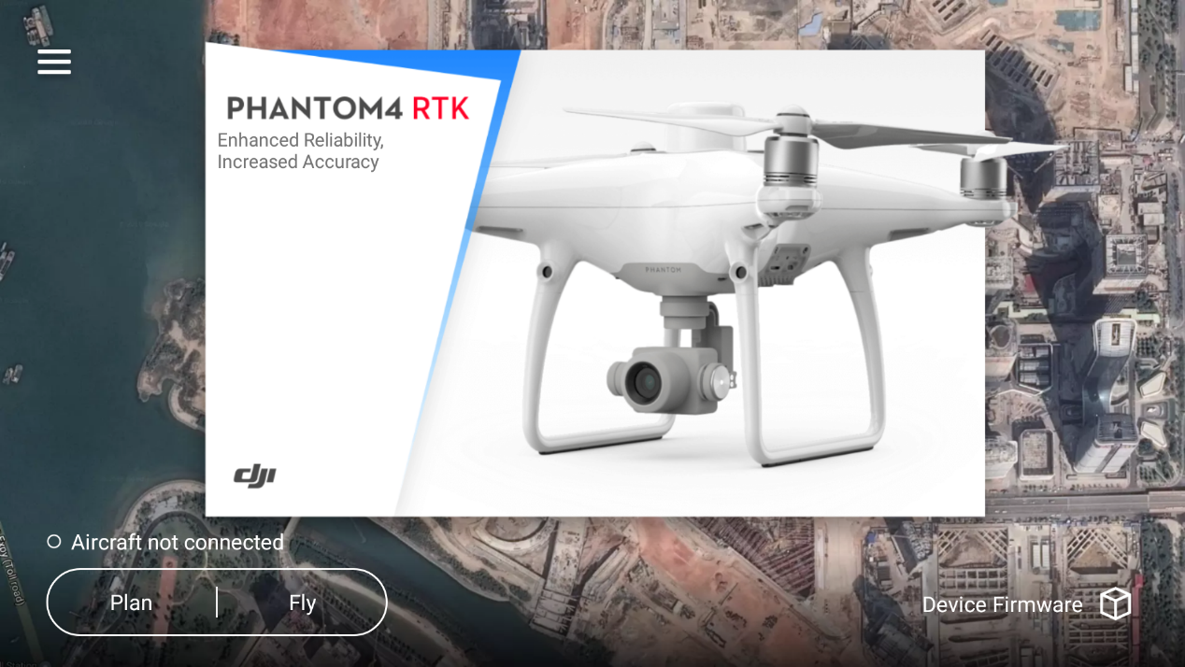
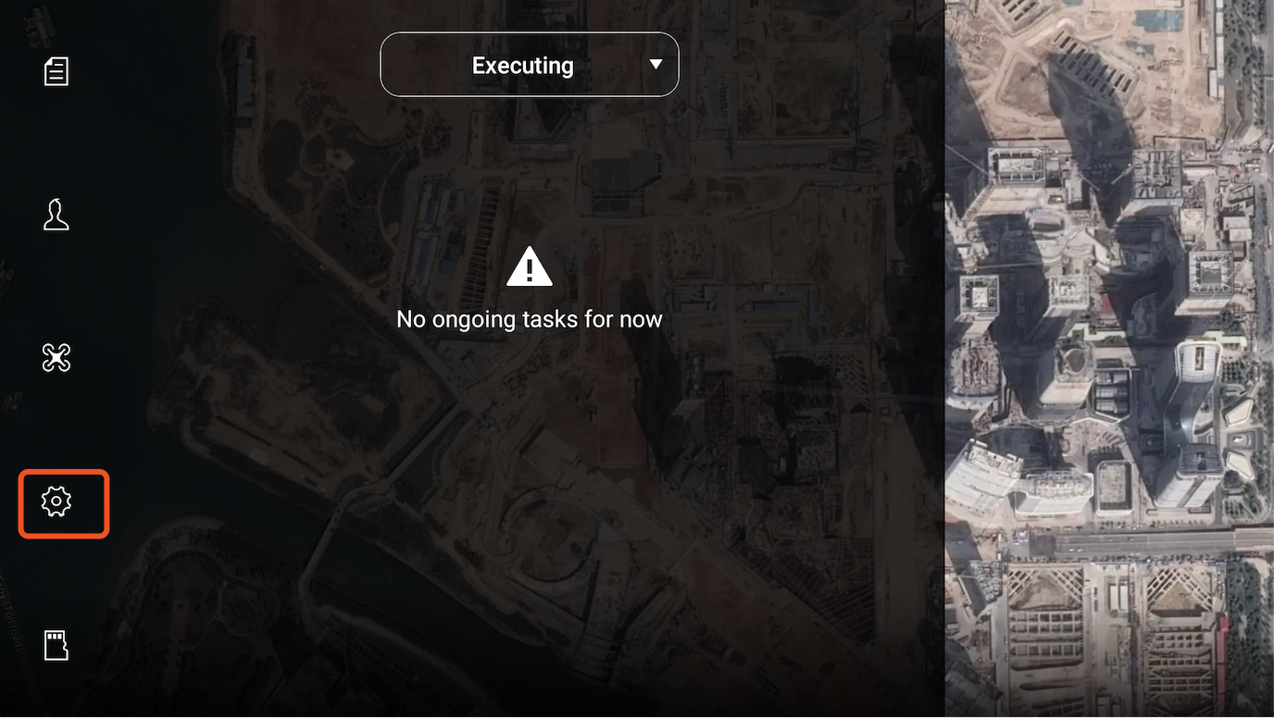
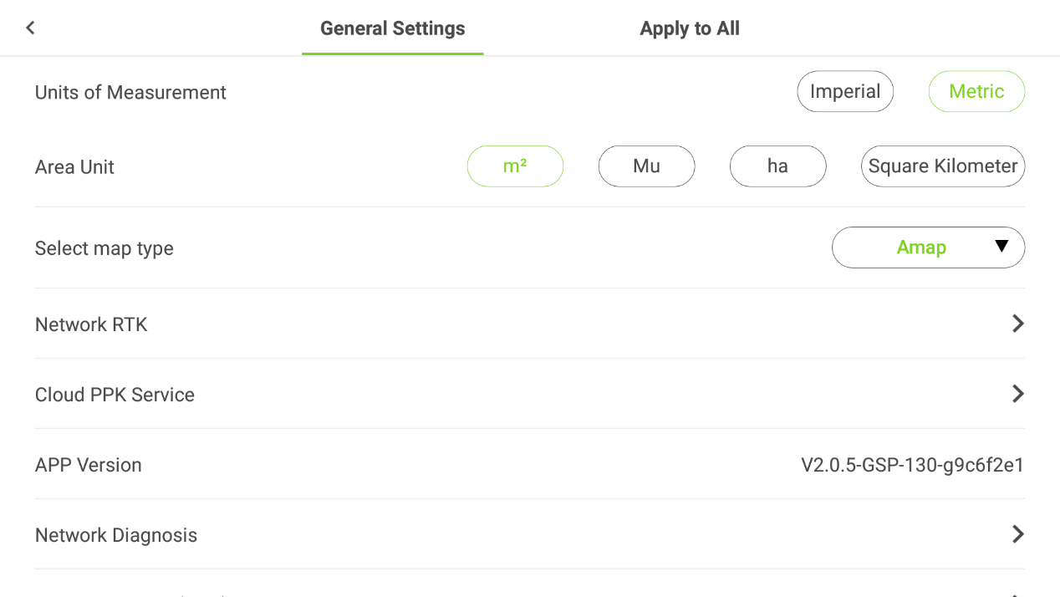
2. Подключите летательный аппарат или вставьте SD-карту, содержащую полетные данные, в пульт дистанционного управления, чтобы приложение GSR распознало уникальный серийный номер летательного аппарат (SN).

Процесс активации:
1. Войдите на страницу PPK
2. Подключите летательный аппарат или вставьте SD-карту, содержащую полетные данные, в пульт дистанционного управления, чтобы приложение GSR распознало уникальный серийный номер летательного аппарата (SN).
3. Пожалуйста, внимательно ознакомьтесь с Условиями Использования и Политикой Конфиденциальности.
4. Если вы согласны с Условиями Использования и Политикой Конфиденциальности после прочтения, выберите «Я согласен».
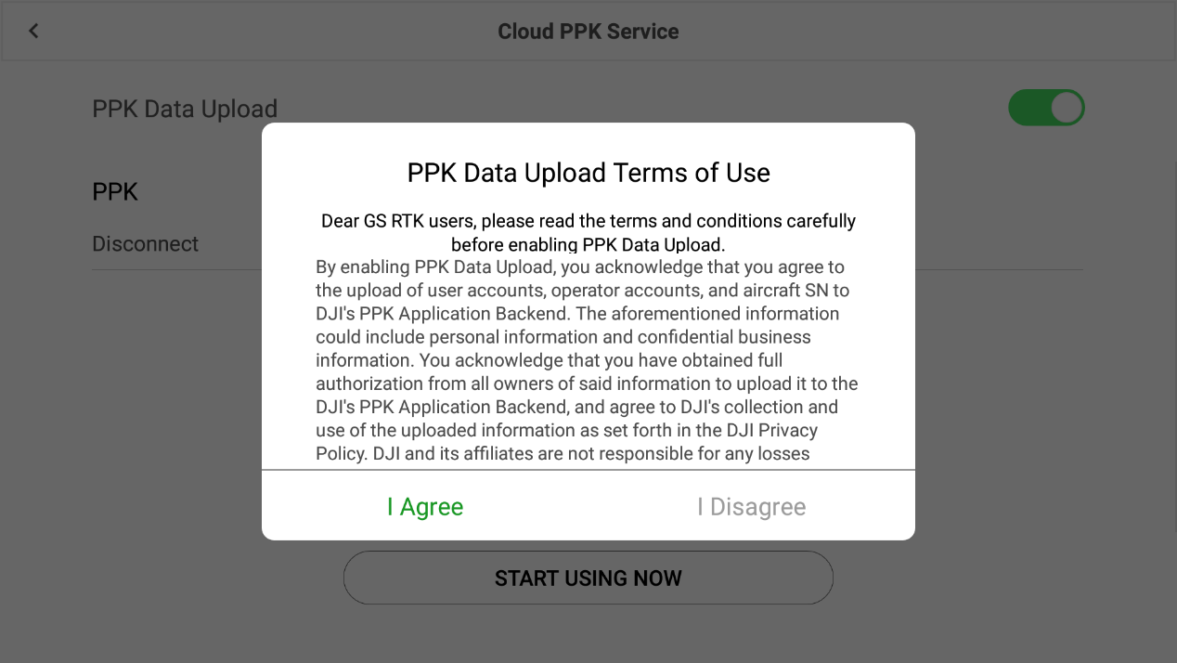
- Введите код активации, чтобы получить доступ к облачной службе PPK.
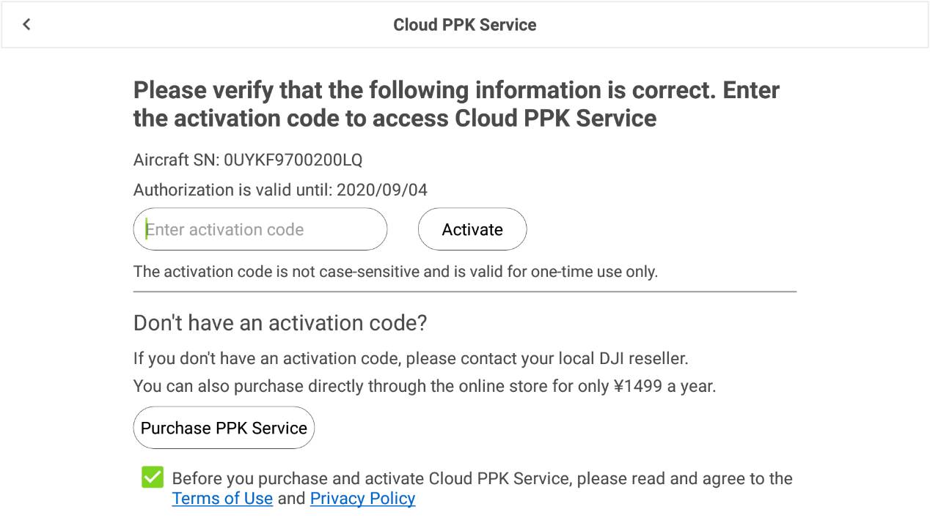
- После успешной активации облачный сервис PPK будет доступен. Обратите внимание, что операционные данные до даты активации не могут быть обработаны.
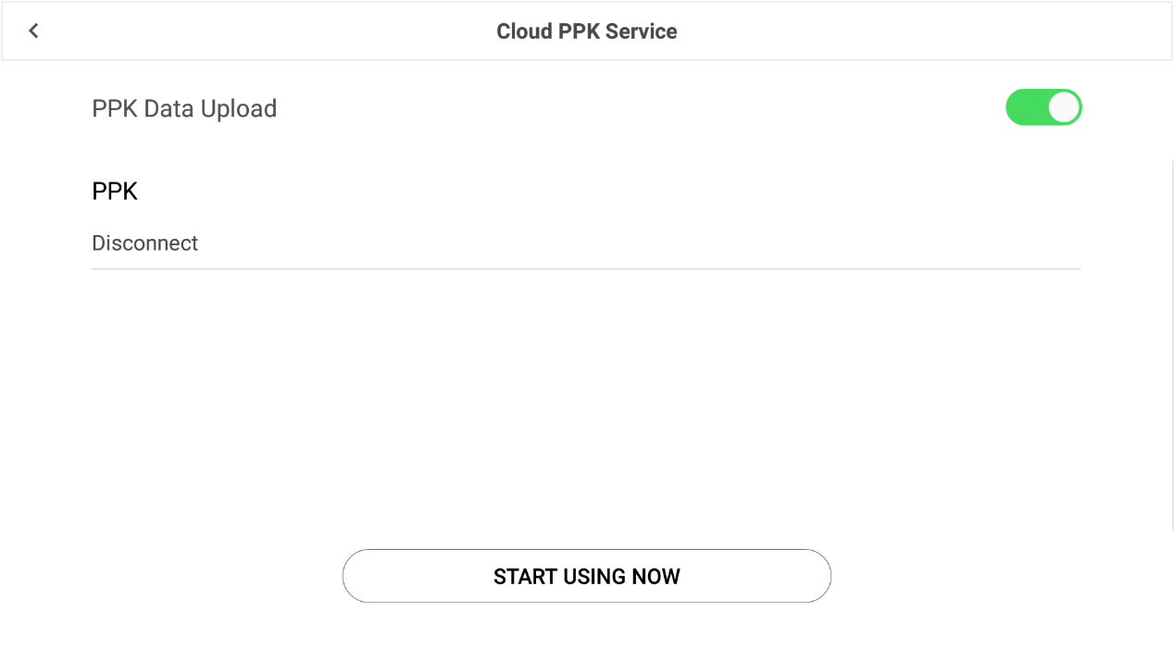

Обработка:
- После активации, вы можете начать использовать облачный сервис PPK.

- Вставьте SIM-карту 4G или подключитесь к Wi-Fi. Нажмите Диагностика Сети, чтобы обеспечить доступ в Интернет всего канала («Общие настройки» - «Диагностика сети» - Убедитесь, что все устройства от пульта дистанционного управления до платформы управления подключены)
- Выберите «Облачный сервис PPK» в «Общих настройках».

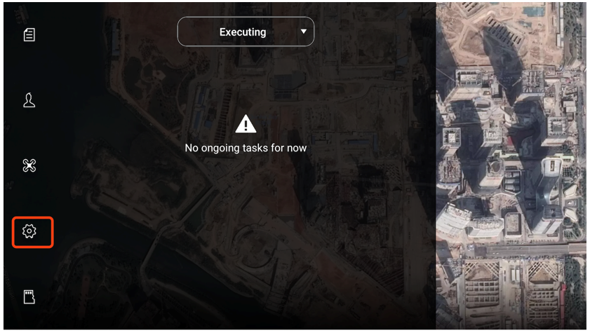

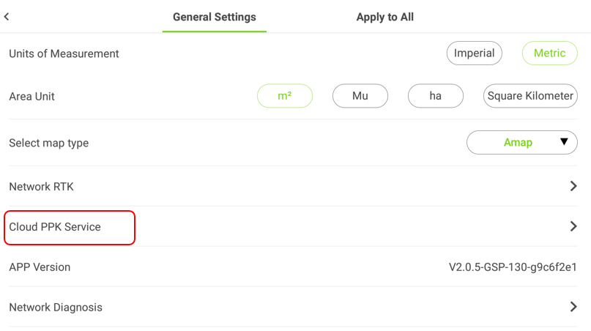

Исходные данные летательного аппарата PPK. Откройте папку с полетными данными и файлами сигнатур. Имя папки должно совпадать с исходным номером данных, а путь - с тем, где сохраняются изображения эксплуатации летательного аппарата. Затем вставьте SD-карту в пульт дистанционного управления.

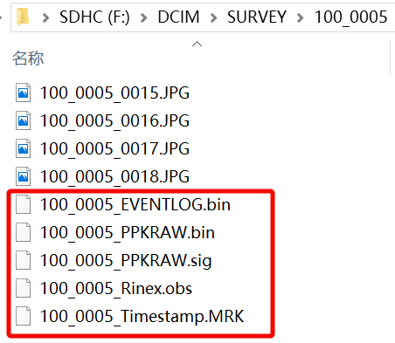
- После того, как вы вставите SD-карту, система автоматически распознает папки задач летательного аппарата в нем. При наличии нескольких папок задач пользователь может выбрать одну или несколько для загрузки.
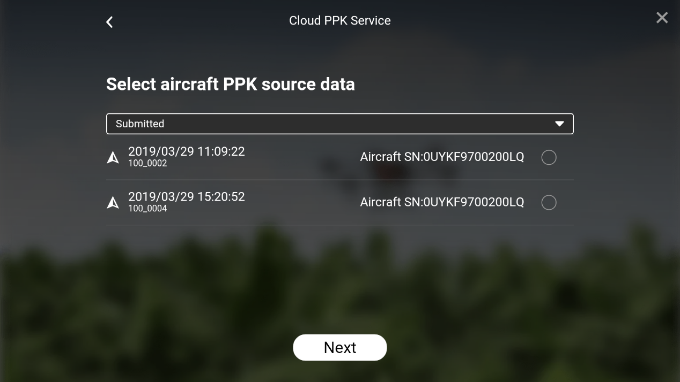
- Данные базовой станции включают два типа:

- Мобильная станция DJI: пользователь устанавливает мобильную станцию DRTK-2 в близлежащем районе эксплуатации летательного аппарата. Собранные полетные данные хранятся на SD-карте, а затем загружаются для обработки PPK. Подключите мобильную станцию VERTEX-2 и пульт дистанционного управления через USB-кабель, а затем выберите и загрузите данные мобильной станции DRTK. Обработка PPK начнется в фоновом режиме.
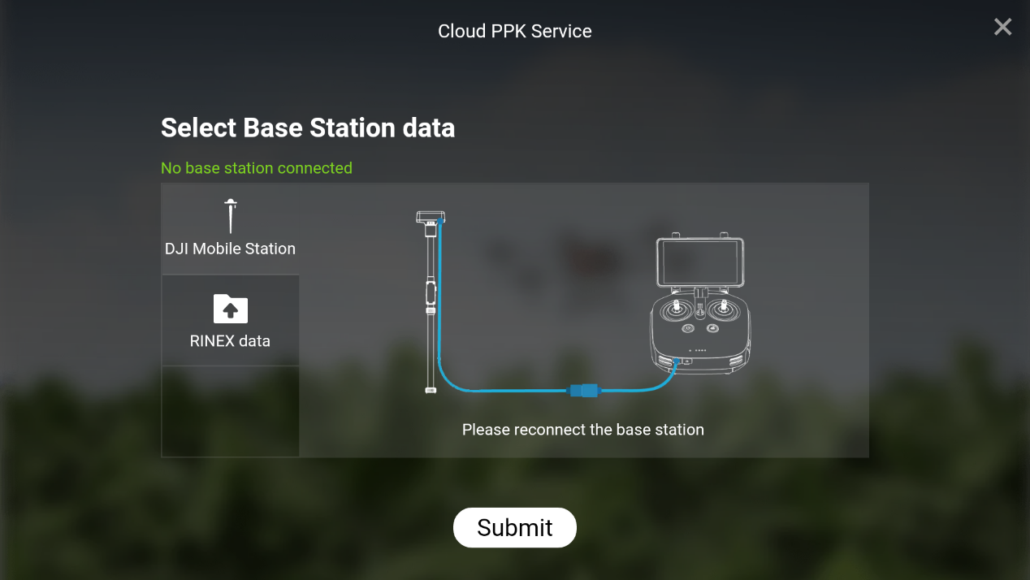

Примечание:
1. Если пользователь не вводит информацию о широте, долготе и высоте известной позиции DRTK-2, мобильная станция DRTK-2 будет записывать и использовать свою собственную позицию в качестве опорной позиции.
2. Если пользователь вводит известное положение, оно станет исходным положением.
3. Когда пользователь вводит известное положение, но операция прерывается, если DRTK-2 перемещается в пределах 5 метров, система будет использовать последнее вводимое положение; если он перемещается более чем на 5 метров, система будет использовать положение DRTK-2 в качестве исходного положения.
4. При выборе данных базовой станции выберите данные, сгенерированные в течение периода времени фактической эксплуатации.
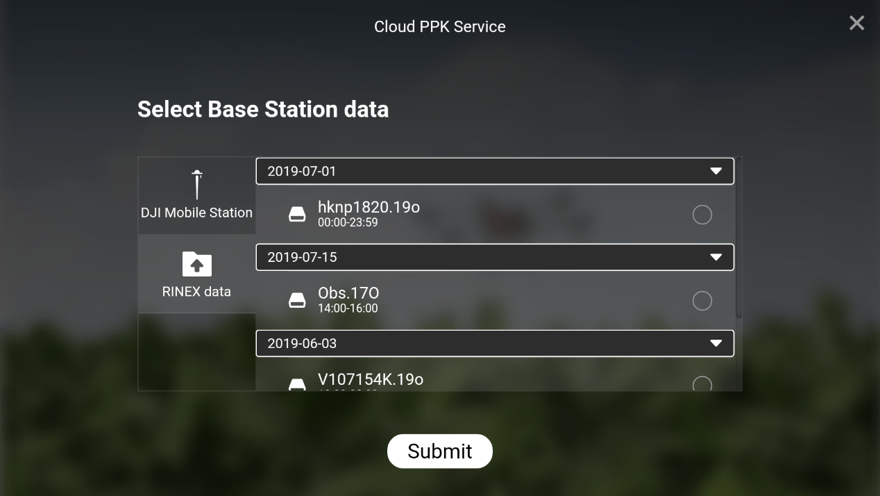
- Данные RINEX: Пользователь загружает данные наблюдений сторонней базовой станции в формате RINEX (мы рекомендуем Rinex 3.02 или 3.03), который охватывает временной промежуток файла миссии летательного аппарата. И используйте данные Rinex в качестве базовых данных для PPK.

Существует несколько настроек для режима «Данные Rinex»:
1) Традиционный: Клиенту необходимо вручную ввести координаты Фазового Центра Антенны(APC), включая Долготу, Широту, Эллипсоидную Высоту установочной точки 3-й базовой станции и высоту самой 3-й базовой станции (от установочной точки до Фазового Центра Антенны(APC)).
2) Обычно в данных Rinex есть поле под названием: APPROX POSITION XYZ. Эти данные показывают приблизительную координату ECEF файла (базовой станции). Облако PPK может автоматически распознавать «приблизительное положение XYZ», записанное в файле RINEX, и конвертировать данные в географический формат (долгота, широта и высота). Преобразованные географические данные будут отображаться в диалоговом окне автоматически, если пользователь не изменит никакой информации, то эта координатная позиция по умолчанию будет использоваться в качестве координаты базовой станции APC.
3) SPP: Одноточечное позиционирование. Облачный PPK будет выполнять одноточечное позиционирование с использованием данных RINEX и использовать этот результат SPP в качестве координаты базовой станции APC.
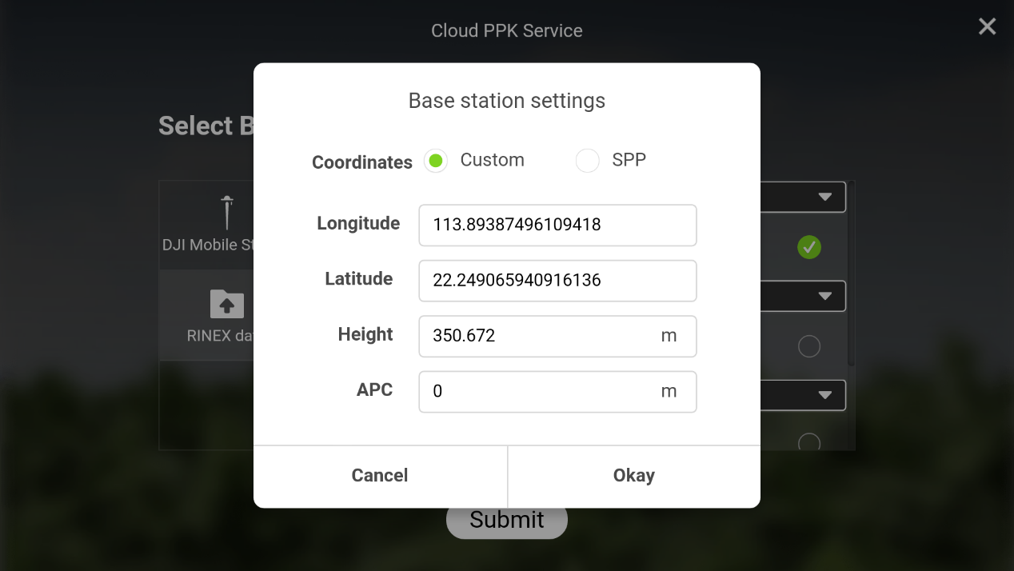

- Обработка(постобработка может длиться несколько минут, просто подождите) :
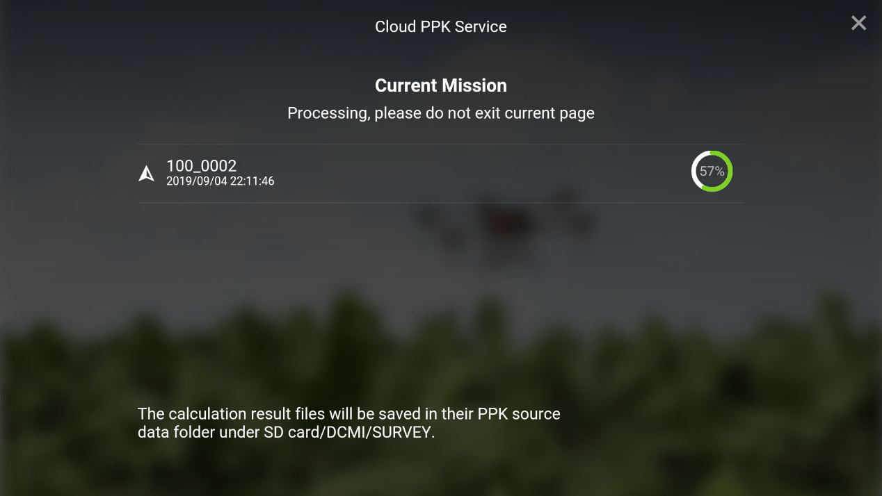
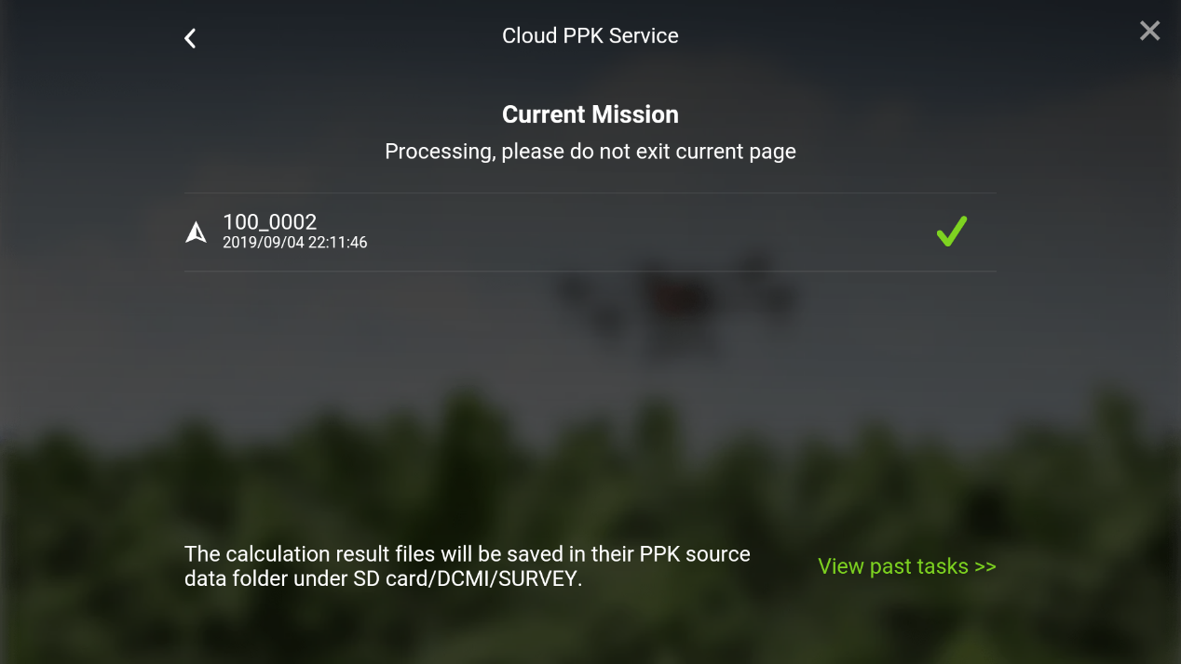
- Нажмите «Посмотреть последние задачи >>», чтобы увидеть завершенные задачи.

- Чтобы получить файлы результатов расчета, загрузите pos-данные соответствующей задачи. Файлы будут сохранены в пути, отмеченном в красном поле ниже (путь: SD card/DCMI/SURVEY/XXXXX file (тот же файл, что и файл миссии).
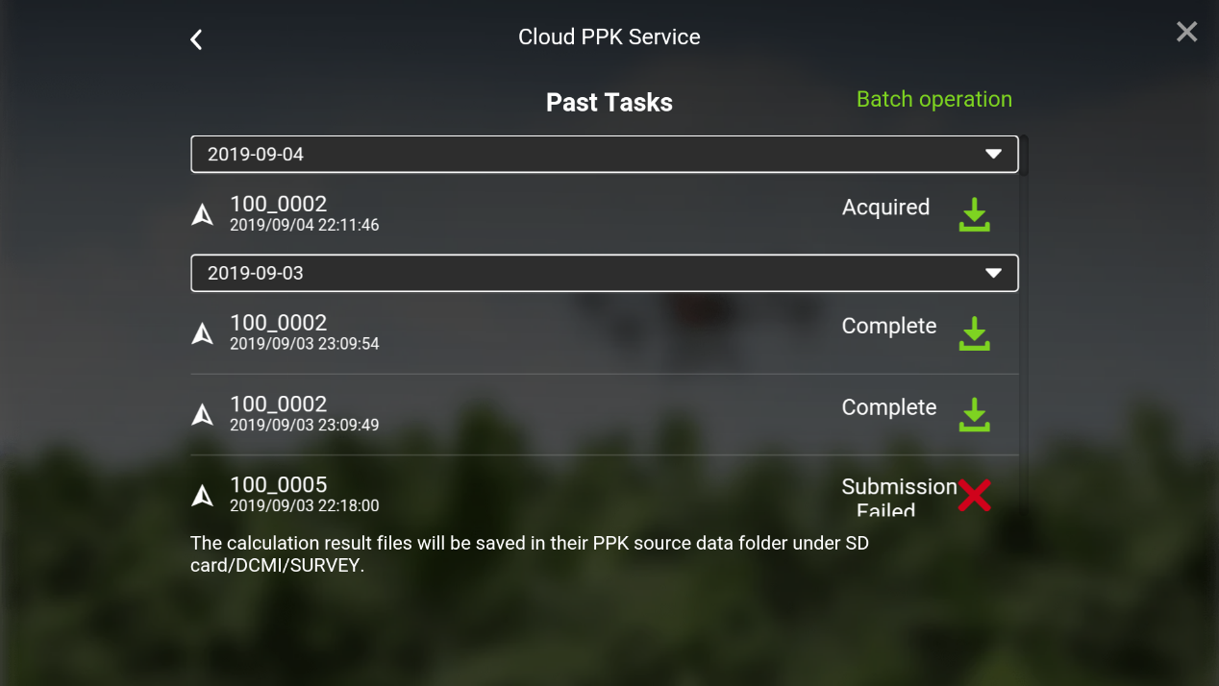

- Используйте Terra для сопоставления с результатом PPK: Добавьте папку, содержащую файлы расчета result.csv, в Terra, создайте новую задачу сопоставления и выберите добавление фотографий.
- Если папка содержит соответствующий PPK файл, появится окно, как показано ниже. Выберите «Да», и задача сопоставления будет использовать данные о местоположении, обработанные PPK. Если выбрано значение «Нет», то сопоставление будет создано на основе данных о местоположении, записанных в метаданных изображения.
